数组练习：

1. 数组排序：{1,23,6,74,8,19,104} 按 从小到大排序。

**public class** Array01 {  
 **public static void** main(String[] args) {  
 **int**[] array = {1,23,6,74,8,19,104};  
 **int** temp = 0;  
 **for** (**int** i=0;i<array.**length**;i++){  
 **for** (**int** j = 0;j < array.**length** - i -1;j++){  
 **if** (array[j] > array[j + 1]){  
 temp = array[j];  
 array[j] = array[j + 1];  
 array[j + 1] = temp;  
 }  
 }  
 }  
 **for** (**int** i : array){  
 System.***out***.print(i + **" "**);  
 }  
 }  
}

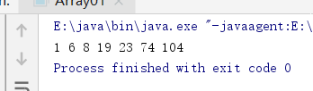

1. 数组{1,2,3,4,5,5,5,5,5,6,7,8,9}，去掉数组中的5 生成新的数组。

**public class** Array02 {  
 **public static void** main(String[] args) {  
 **int**[] array = {1,2,3,4,5,5,5,5,5,6,7,8,9};  
 ArrayList<Integer> list = **new** ArrayList<>();  
 **for** (**int** i =0;i < array.**length**;i++){  
 **if** (array[i] != 5){  
 list.add(array[i]);  
 }  
 }  
 System.***out***.println(list);  
 }  
}

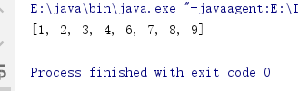

1. 数字 a{1,3,5,7,9} b{2,4,6,8,10},将两个数组合并，并按照从小到大的顺序排序，生成新数组。

**public class** Array03 {  
 **public static void** main(String[] args) {  
 **int**[] a = {1, 3, 5, 7, 9};  
 **int**[] b = {2, 4, 6, 8, 10};  
 **int** temp = 0;  
 **int**[] c = **new int**[a.**length** + b.**length**];  
 **for** (**int** i = 0; i < a.**length**; i++) {  
 c[i] = a[i];  
 }  
 **for** (**int** j = 0; j < b.**length**; j++) {  
 c[a.**length** + j] = b[j];  
 }  
 **for** (**int** i = 0; i < c.**length**; i++) {  
 **for** (**int** j = 0; j < c.**length** - i - 1; j++) {  
 **if** (c[j] > c[j + 1]) {  
 temp = c[j];  
 c[j] = c[j + 1];  
 c[j + 1] = temp;  
 }  
 }  
 }  
 **for** (**int** i : c) {  
 System.***out***.print(i + **" "**);  
 }  
 }  
}

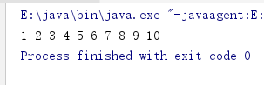

字符串操作练习：

1. 字符串：“Hello World!”，在字符串前面拼接自己的名字。

**public class** String01 {  
 **public static void** main(String[] args) {  
 String ss = **"张志权"**;  
 ss = ss.concat(**"Hello World!"**);  
 System.***out***.println(ss);  
 }  
}

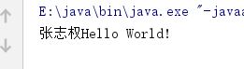

1. 字符串“1,2,3,4,5,6,7”，根据“，”分开，将其转化为字符串数组，并在控制台打印。

**public class** String02 {  
 **public static void** main(String[] args) {  
 String ss = **"1,2,3,4,5,6,7"**;  
 String[] s1 = ss.split(**","**);  
 **for** (String s : s1){  
 System.***out***.print(s + **" "**);  
 }  
  
 }  
}

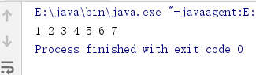

1. 计算Hello World! 中出现了几次l。

**public class** String03 {  
 **public static void** main(String[] args) {  
 **int** cnn = 0;  
 String ss = **"Hello World!"**;  
 **for**(**int** i =0;i<ss.length();i++){  
 **if** (ss.charAt(i) == **'l'**){  
 cnn++;  
 }  
 }  
 System.***out***.println(cnn);  
 }  
}

